Награды – лучшим специалистам.
В честь профессионального праздника - Дня образования Пенсионного фонда - в УПФР в Ковылкинском муниципальном районе 26 декабря 2019 года состоялось торжественное вручение государственных и ведомственных наград сотрудникам Управления.
За высокие профессиональные достижения Благодарностью Председателя Правления Пенсионного фонда Российской Федерации награждены заместитель начальника Управления — начальник отдела назначения, перерасчета пенсий и оценки пенсионных прав застрахованных лиц Чекашкина Ирина Александровна и главный специалист-эксперт отдела назначения, перерасчета пенсий и оценки пенсионных прав застрахованных лиц Паруснова Ирина Петровна.
Диплом за 3 место в номинации «Лучший специалист юридической службы» среди юрисконсультов территориальных органов ПФР по Республике Мордовия получила главный специалист-эксперт (юрисконсульт) Управления Светлана Николаевна Скопцова.
Благодарностью Государственного учреждения — Отделения Пенсионного фонда Российской Федерации по Республике Мордовия за участие в конкурсе профессионального мастерства среди работников территориальных органов ПФР награждены:
Иваненкова Елена Ивановна – заместитель начальника отдела назначения, перерасчета пенсий и оценки пенсионных прав застрахованных лиц;
Федоткина Галина Петровна – главный специалист — эксперт (по социальным выплатам) отдела назначения, перерасчета пенсий и оценки пенсионных прав застрахованных лиц.
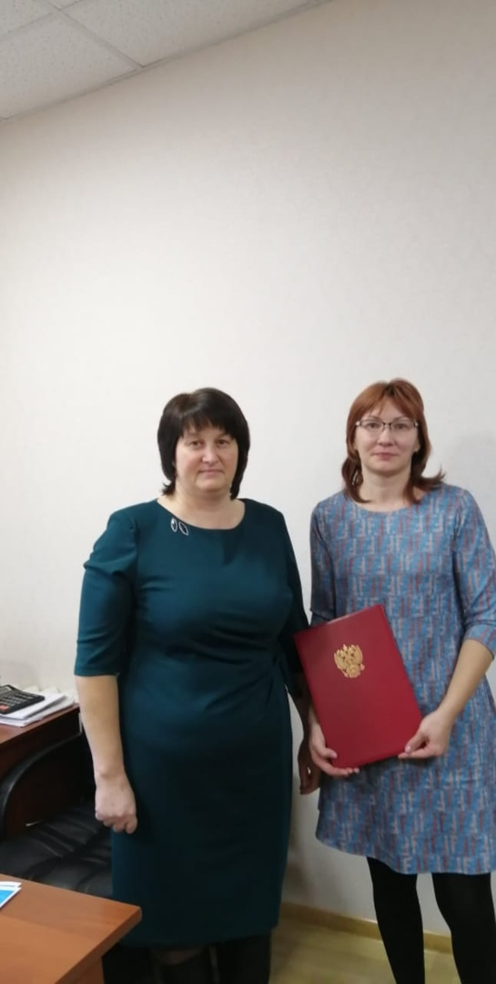
Поздравляем коллег с заслуженными наградами, желаем здоровья и новых профессиональных побед!


